Activité 2 : Le triangle du feu.
Contexte :
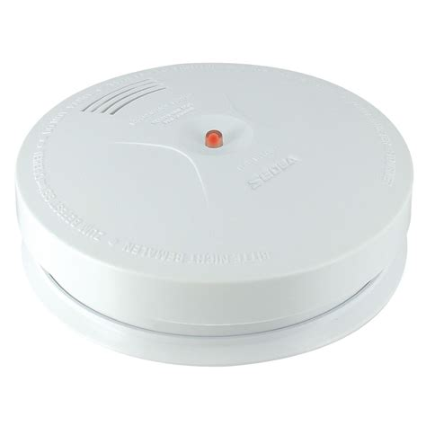
Laura installe un détecteur de fumée dans son appartement pour se protéger des incendies. À cette occasion, son ami lui demande comment elle s’y prendrait pour éteindre un feu chez elle. La question lui paraît d’abord simple, il suffit de l’éteindre avec de l’eau ! mais si le feu est à côté d’appareils électriques, elle ne sait pas quoi faire….
On va découvrir les différentes manière d’éteindre un feu pour permettre à Laura d’adopter les bons réflexes en cas d’incendies.
Document 1. Le monoxyde de carbone.
Le monoxyde de carbone est un gaz incolore, inodore et mortel si il est respiré en quantité suffisante. Il est produit lors d’un combustion dite « incomplète », lorsqu’il n’y a pas assez de dioxygène pour que la combustion soit complète. Le monoxyde de carbone provoque l'intoxication en se fixant sur les globules rouges (via la respiration et les poumons) et en empêchant ces globules de véhiculer correctement le dioxygène
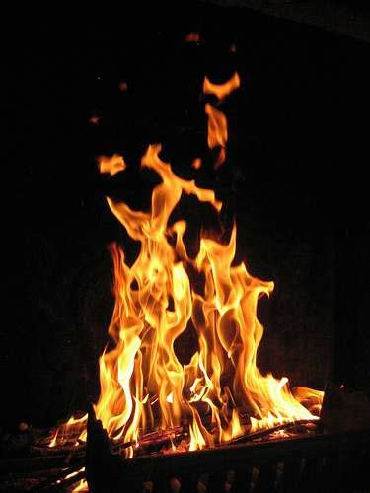
dans l'organisme.
Document 2. Vidéo sur les contre-feux stratégique.
https://www.youtube.com/watch?v=JpknaQeGRyE
Document 3. Vidéo sur le triangle du feu.
https://www.youtube.com/watch?v=XHcQPFVem54


Votre mission-travail à réaliser :
- Quelles sont le différentes manières d’éteindre un feu que tu connaisses ?

- On dit souvent que lors d’un incendie, le plus dangereux, ce ne sont pas les flammes mais l’asphyxie … pourquoi d’après toi ? Aide toi de ce qui a été appris dans l’activité 1.
Les fumées toxiques et le manque de dioxygène pour la respiration représente le plus grand danger en cas d’incendie.
Après avoir regardé la vidéo du document 2...
- Quels sont les différents moyens utilisé par les pompiers pour éteindre un feu ?
Faire des contre-feux pour priver le feu de son combustible. Priver le feu de dioxygène. Déverser de l’eau sur le feu.
Après avoir regardé la vidéo du document 3...
- Quel représentation symbolique les pompiers utilisent-ils pour représenter un feu ?
Les pompiers utilisent le triangle du feu pour représenter les « ingrédients » nécessaire à la présence d’un feu.
- Comment expliquent-ils les actions possibles pour éteindre un feu ?
Pour éteindre un feu, il faut priver le feu d’un des côtés du triangle.
- À l’aide de tes réponses précédentes, quels sont les trois éléments essentiels pour qu’un feu reste allumé?
Le feu a besoin de combustible (par exemple du bois), de comburant (du dioxygène), une source d’énergie (la chaleur dégagé par le feu par exemple)

- Quelle attitude Laura devrait-elle adopter en cas de feu près d’un appareil électrique ?
Il serait risqué d’employer l’eau… mieux vaux appeler les pompiers et couvrir le feu d’une serpillière humide bien essorée pour essayer de l’étouffer.
Pour aller un peu plus loin :
- Quels sont les différents dangers lors d’un incendie ?
Les différents danger d’un incendie sont l’asphyxie, l’intoxication par les fumées, la brûlure. Le premier réflexe doit être d’appeler les pompiers.
- Pourquoi l’eau éteint-elle (généralement) le feu ?
L’eau abaisse la température du feu, baisse son énergie disponible, quand le feu n’a plus assez d’énergie pour continuer, l’incendie s’arrête.

